|  |  |  |  |
| --- | --- | --- | --- |
| DATOS DE LOS MIEMBROS | NOMBRE | Nº DE MATRÍCULA | GRUPO |
|  | Jaime Pérez Calvo | 54796 | A109 |
|  | Bruno Miguélez de Salas |  | A109 |

BATERÍA ELECTRÓNICA CON ARDUINO Y PROCESSING

Sistema electrónico basado en una placa Arduino genuino 1 y un sistema piezoeléctricos que junto con el programa se consiguen los sonidos de una batería convencional . El sistema se comunica con el ordenador.

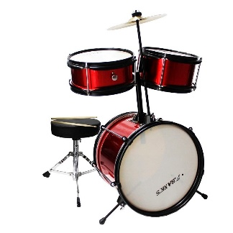 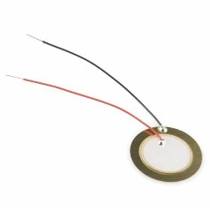

 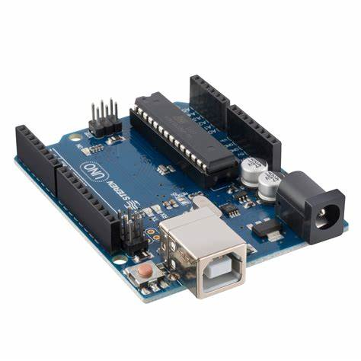

HARDWARE

**1.Placa Arduino:**

Arduino es una plataforma de hardware y software de código abierto, basada en una sencilla placa con entradas y salidas, analógicas y digitales, en un entorno de desarrollo que está basado en el lenguaje de programación Processing. Es decir, una plataforma de código abierto para prototipos electrónicos. El proyecto fue concebido en Italia en el año 2005 por el zaragozano David Cuartielles, ingeniero electrónico y docente de la Universidad de Mälmo (Suecia) y Massimo Banzi, italiano, diseñador y desarrollador Web.

En nuestro caso la hemos utilizado como base para la programación del proyecto, conectando a ella los piezoeléctricos, y, mediante el programa hemos hecho que se escuchen diferentes sonidos en estos.

**2.Piezoeléctricos:**

Los sensores piezoeléctricos se consideran herramientas versátiles para la medición de distintos procesos, por ejemplo en garantías de seguridad, procesos de control o i+d, en diferentes campos industriales. Aunque el efecto piezoeléctrico fue descubierto por Pierre Curie en1880, no comenzó a ser implementado en las aéreas sensoriales de la industria hasta 1950 . Desde entonces, el uso de este principio de medición se ha incrementado, debido a su fácil manejo y su alto nivel de fiabilidad. Tiene aplicaciones en campos como la medicina , la industria aeroespacial , así como en teléfonos móviles. En la industria automovilística, los elementos piezoeléctricos se utilizan para monitorear la combustión durante el desarrollo de motores de combustión interna , bien montados directamente en hoyos adicionales en la culata o en las bujías, que están equipadas con un sensor piezoeléctrico en miniatura.

En este proyecto los hemos utilizado como si fueran los diferentes componentes de una batería, así como tambores o platillos. Mediante la programación de Arduino y la piezoelectricidad se consigue la batería electrónica.

MONTAJE DEL PROYECTO

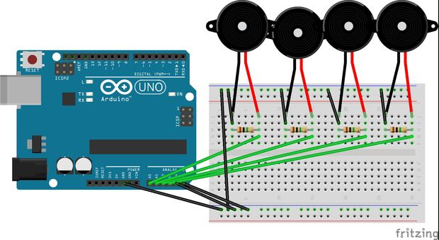

En cuanto al montaje del hardware se basa en conectar la placa de Arduino con los piezoeléctricos, y esta al ordenador, mediante cables unidos a las entradas analógicas de la placa y estos conectados a resistencias y, estas, a los sensores.

Los piezoeléctricos están polarizados, así que hay que conectarlos correctamente, es decir,  el terminal positivo que es el que va soldado a la parte central del piezo lo conectaremos a la entrada analógica de ARDUINO que le corresponda y el terminal negativo que es el que va soldado a la parte externa del piezo lo conectaremos siempre a la masa de ARDUINO (GND). Entre los dos terminales del piezo es necesario conectar en paralelo una resistencia de 1 MΩ para limitar el voltaje y corriente generados por el sensor y proteger así la entrada analógica de ARDUINO donde va conectado cada uno.

Solo conectaremos 4 PADS para nuestra batería, lo que nos limita el número de tambores y platos a simular, para posteriormente enlazarlos mediante SOFTWARE a la batería virtual.

CÓDIGO

En el mismo código se encuentra explicado el proceso y el funcionamiento del proyecto mediante una serie de comentarios. Se basa en la programación en Arduino y en processing, mediante estos dos programas hemos conseguido conectar la placa al ordenador y a la vez formar los sonidos:

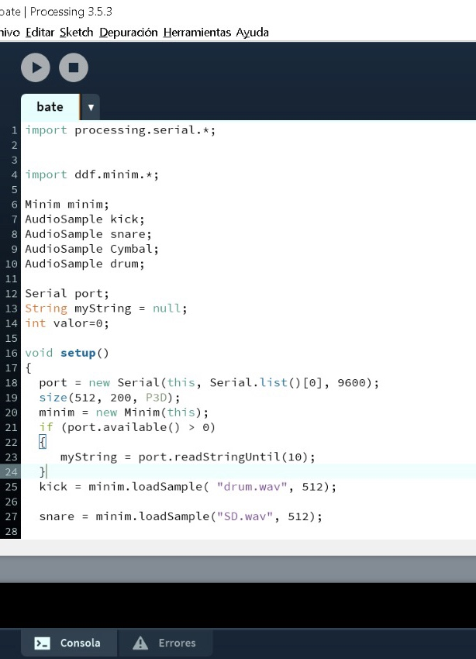

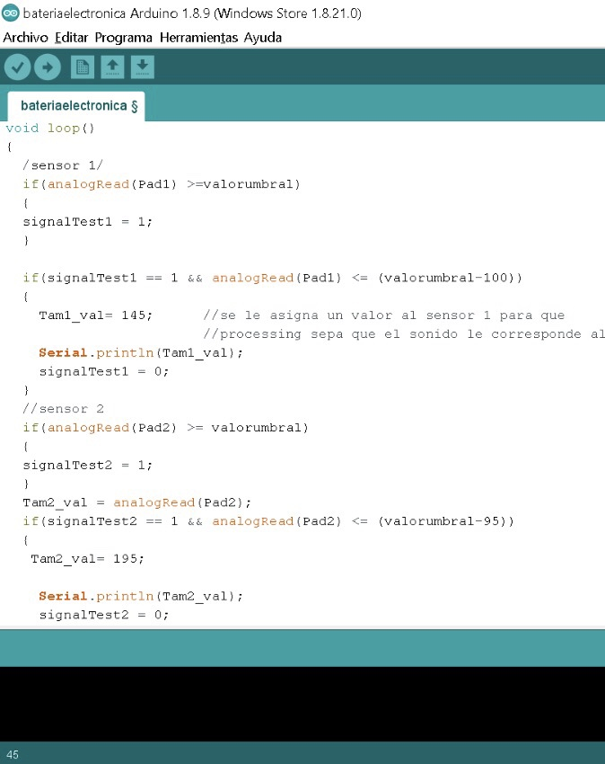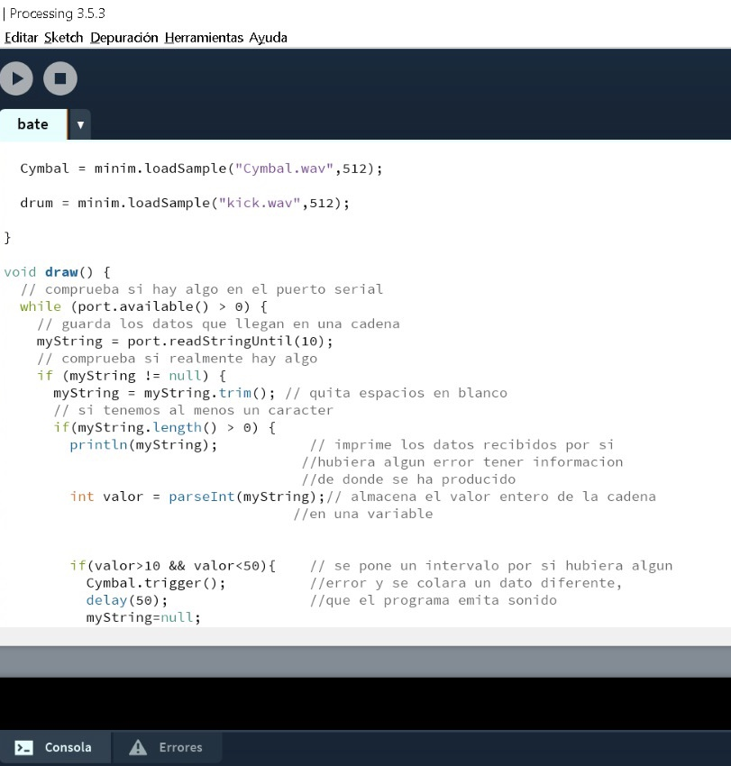

Este ha sido el código utilizado para el proyecto, donde se incluyen los comentarios que lo explican.

FIN